Муниципальное бюджетное учреждение дополнительного образования «Мильковский дом детского творчества»

Конспект краеведческого урока
«Сохраним лес от пожара»
5-7 лет

автор: Басангова Н. А,
педагог дополнительного образования

с. Мильково
2025 г.

Конспект краеведческого урока «Сохраним лес от пожара»
Цель: систематизировать знания о причинах возникновения пожаров в лесу и, сформировать представление последствия лесных пожаров на территории Камчатского края.
Задачи:
- Воспитательные: воспитывать в детях чувство любви к природе родного края, бережное отношение к окружающей среде.
- Развивающие: развивать познавательный интерес, расширять словарный запас детей по теме пожарной безопасности;
- Обучающие: формировать представление о значении леса в природе и в жизни человека, о необходимости бережного отношения к лесным богатствам, а также закреплять знания детей об причинах возникновения пожара и правилах поведения при пожаре.
Возрастная категория: 5-7 лет
Оборудование: тематические плакаты, распечатанные в необходимом размере (Приложение 1); распечатанные в нужном размере фото произошедших лесных пожаров на Камчатке (Приложение 2)
Время проведения урока: 25 минут
Ход урока
(краеведческий урок проводит педагог дополнительного образования/воспитатель)
Перед настройкой к занятию рекомендуется провести физкультминутку, которая поможет детям настроиться на работу, активизирует их внимание и создаст тематическую атмосферу.
«А ну, попробуйте!»
А ну, попробуйте, ребята,
От зайчат не отставать
И заданья сложные
Быстро выполнять.
Сколько ёлочек зелёных,
Столько сделайте наклонов.
Сколько маленьких кружков,
Столько сделайте прыжков.
Сколько на лугу коров,
Столько сделайте хлопков.
Приседайте столько раз,
Сколько здесь нас всех сейчас.
Особенности проведения: после каждого двустишия педагог показывает картинку с определённым количеством предметов (например, ёлочек, кружков, коров). Дети считают предметы, показывают количество на пальцах, а затем выполняют указанное движение заданное число раз.
Дорогие ребята, отгадайте загадку!
Дом со всех сторон открыт,
он резною крышей крыт.
Заходи в зелёный дом —
чудеса увидишь в нём» (лес).
Верно, лес! Вы очень сообразительны! Сегодня поговорим о лесе, о значении леса в природе и в жизни любого человека, о бережном отношении к нему. Жизнь каждого из нас связана с лесом, жизнь на планете Земля зависит от его сохранности комфортного существования растений, животных, насекомых и птиц. Тема нашего занятия «Сохраним лес от пожара».
Отправимся с вами в путешествие. Представьте, что вы в лесу. Лес не просто красив, он великолепен. Только не одной красотой славится лес. Лес задерживает влагу, помогая человеку выращивать хороший урожай. Лес производит кислород, необходимый всему живому на земле. Лес – это дом для зверей и птиц, кладовая природных богатств. Древесина – главный дар леса. Она используется для строительства жилищ, в судостроении, для изготовления мебели. Лес является наиболее здоровым местом для отдыха людей.
Не забывайте, что мы в лесу гости, а чтобы быть хорошими гостями, нужно соблюдать правила поведения. Люди любят гулять по лесу, собирать ягоды, грибы, шишки. Но не все бережно к лесу относятся. Приходит весна и люди выезжают на природу, разжигают костры, которые приводят к пожарам.
Пожар- самый страшный враг леса! Причины возникновения пожаров в лесу – непотушенные костры.
Лесной пожар – страшно зрелище. Необратимые последствия происходят в лесу из-за пожара: гибнут животные и растения, мертвеет почва, загрязняется едкой гарью воздух. Все живое не успевает спастись и гибнет в огне. Хоть в нашей стране имеется наземная и воздушная служба охраны лесов от пожаров, но любой пожар легче предупредить, чем тушить. Эту беду в лес приносят люди, когда разводят костры. Например, это могут быть туристы или охотники. Запомните важное правило: прежде, чем разжечь костер, нужно выбрать безопасное место подальше от деревьев и кустарников, убрать слой травы вместе с корнями и землей, а перед уходом костер следует затушить: залить водой или засыпать землей.
Бывает, что дети приходят в лес одни и играют там с огнем. Ребята, расскажите, чем это может закончиться? (Дети отвечают)
Чтобы такого не случилось, лесничие вывешивают у дороги в лес специальные знаки – запрещающие въезд, запрещающие разводить костры, призывающие беречь лес.
Напомню вам как нужно обращаться с огнем в лесу:
- Если люди решили развести костёр в лесу, то необходимо расчистить место для костра от травы намного шире, чем будет сам костёр.
- День должен быть безветренным.
- Нельзя оставлять костёр без присмотра.
- Уходя, обязательно нужно потушить костёр, тщательно залив его водой.
Как вы думаете, может ли стать причиной пожара в лесу мусор, который нерадивые туристы не убрали после себя? (Дети отвечают.)
Даже крошечное стеклышко может выжечь весь лес. Не знаете как? А очень просто: если на него попадет солнечный лучик, то он разогреет траву или ветки под стеклышком до такой степени, что они могут загореться. Мусор нужно сжечь на костре. А то, что не горит, собрать в пакеты и вынести за территорию леса.
Также нельзя жечь сухую траву. Многие люди стараются жечь прошлогоднюю траву, так как думают, что от этого трава будет расти лучше. Но получается наоборот: корни трав выгорают, от этого трава становится реже, а в некоторых местах и вовсе не вырастает. При этом погибает масса насекомых и их куколок. В лесу, на месте, где был костер, трава не растет три года, а то и больше.
При пожаре людям на помощь приходит пожарная охрана. С давних пор пожарные борются с огнем. Это люди мужественные, сильные, потому что их профессия очень опасна. А спешат они на помощь на пожарных машинах. Не только пожарные машины помогают тушить пожар. На помощь людям часто приходят пожарные вертолеты, самолеты.
Кто знает, как человек может самостоятельно потушить огонь, если он не большой? (Дети отвечают: «Затоптать, накрыть одеждой, залить водой, засыпать землей»). Но помните, что это можно делать только взрослым. А если огонь большой и человек понимает, что не справится, как он должен поступить тогда? (ответы детей). Нужно позвонить по номеру 112. При разговоре обязательно назвать свое имя и фамилию; сказать, что случилось; указать место, где это произошло.
Мы с вами помочь лесу и предупредить лесные пожары. Как это сделать? (ответы детей).
Конечно, мы сами должны соблюдать правила поведения в лесу (не разводить костры, не бросать зажженные спички, не оставлять стёкла, которые в солнечную погоду действуют как увеличительные стёкла и могут стать причиной пожара.
При этом мы можем рассказать о правилах пожарной безопасности в лесу другим людям. Расскажи все, что вы сегодня узнали своим друзьям, знакомым, и напомните, как вести себя на природе родителям.
Еще раз напомню вам золотое правило поведения в лесу: никогда не разводите огонь сами и помните, что спички не игрушка! А если заметили пожар в лесу, сообщите взрослым или позвоните в МЧС по телефону 112.
В конце занятия будет полезна пальчиковая гимнастика, она помогает восстановить работоспособность, снять утомление и подготовить к следующему этапу деятельности. Такие гимнастики особенно важны в образовательных учреждениях, где дети или взрослые длительное время находятся в статичном положении (например, во время занятий, работы за компьютером, рисования).
Пальчиковая гимнастика «Мы – пожарные»
На машине ярко – красной (Двумя руками имитируем езду на машине «крутим руль»)
Мчимся мы вперёд. (Ритмично щёлкаем пальцами рук)
Труд тяжёлый и опасный (Энергично потираем ладонь о ладонь вертикально)
Нас, пожарных, ждёт. (Скрещивают руки на груди и ритмично похлопываем по плечам скрещенными руками)
Вой пронзительный сирены (Ритмично покачивают головой)
Может оглушить (Указательные пальцы обеих рук подносим к ушам, ритмично постукиваем)
Будем и водой, и пеной (Ритмично «выбрасываем» пальцы из сжатого кулака).
Мы пожар тушить. (Ритмично постукивают кулачками друг о друг)
И в беду попавшим людям (Ритмично потирают ладони)
Сможем мы помочь (Ритмично похлопывают руками по бокам)
С пламенем бороться будем, (Ритмично потопывают)
Мы и день и ночь! (Ритмично хлопают в ладоши)

Список использованной литературы:
- Вахрин С.И. Камчатка-Россия-Мир, Путешествие во времени II.- Владивосток: Дальпресс, 2024. – 324 с.
- Воронова М, Матвеев А. Кроноцкий заповедник. Среди вулканов и гейзеров. – Тверь: ИПК Парето-Принт, 2016. -220 с.
- Ильина В.А. Азбука Камчатки: Новые инструменты для педагогов и родителей по популяризации краеведческих знаний среди детей старшего дошкольного и младшего школьного возраста: учебно-методическое пособие. – Москва: Городец.2025 – 88 с.
- https://antonova-mdoudskv-2-romashka.edumsko.ru/folders/post/2026447
- https://www.maam.ru/detskijsad/kartoteka-zagadok-o-nasekomyh.html
- https://kopilkaurokov.ru/doshkolnoeObrazovanie/uroki/konspekt_besedy_beregite_les_ot_pozhara?ysclid=mnv7togajb29702222
- https://resh.edu.ru/subject/lesson/7443/conspect/
- https://ya.ru/images/search?text=плакат%20сохраним%20лес%20от%20пожара%20камчатский&stype=image&lr=101277&parent-reqid=1775972508959433-9333458496822806358-balancer-l7leveler-kubr-yp-sas-170-BAL&source=serp
- https://ya.ru/images/search?text=лесные%20пожары%20на%20камчатке%20фото&stype=image&lr=101277&parent-reqid=1775973094302936-6529407424157895440-balancer-l7leveler-kubr-yp-sas-170-BAL&source=serp

Приложение 1
Плакаты на тему «Сохраним лес от пожара»

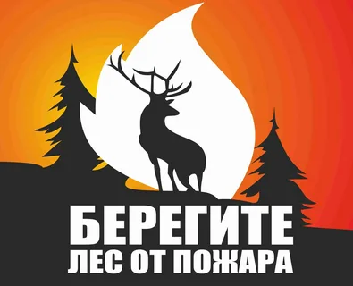
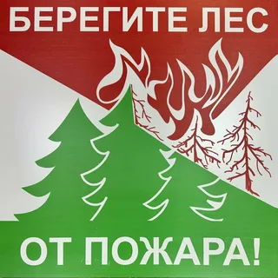
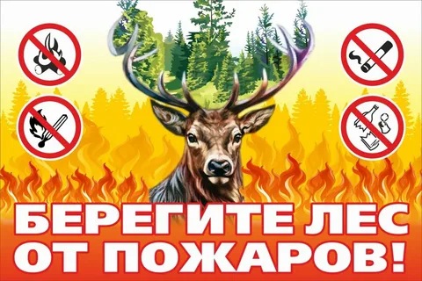

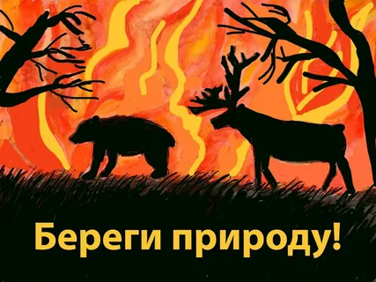
Приложение 2: Фотографии на тему «Лесные пожары на Камчатке»
